
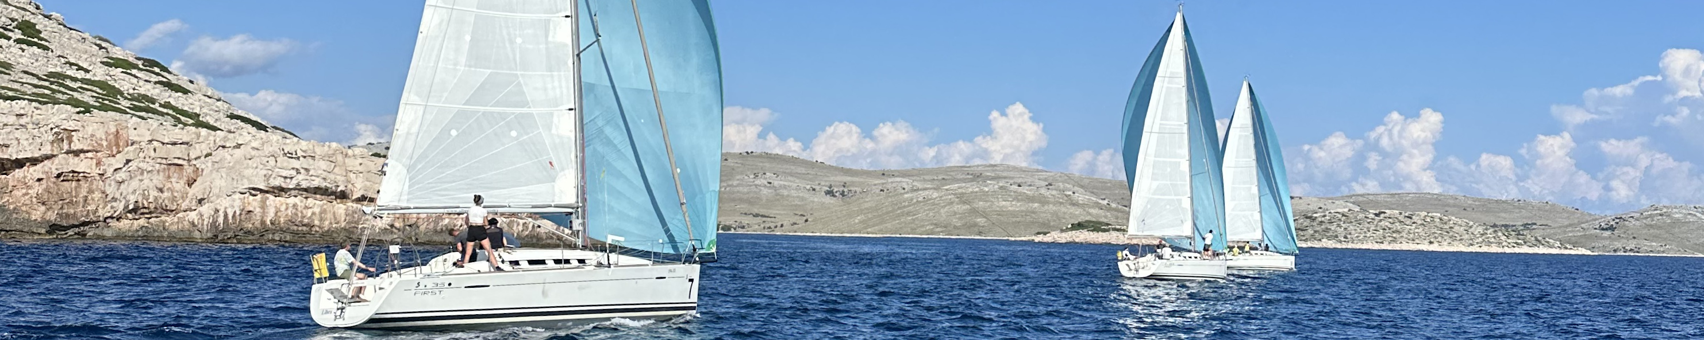

ADRIATIC SAILING WEEK ROUTE 66 2027
Kontakt/Contact:
Organisation, Buchung
Organization/Booking
David Kappeter: A +43 676 77170 10
D +49 176 5775 0442

Organisation, Regattaleitung
Organization/Race Office
Christian Kargl: +43 650 5090909

Mail: info@sailing-week.com
www.sailing-week.com


Termin: Regatta: 17 05 – 20 05 2027
Date: Charter: 15 05 – 22 05 2027

Veranstalter: sailingmotion yachtcharter
Organizator: David Kappeter

VERBINDLICHE ANMELDUNG/BINDING RESERVATION

TEAMNAME/NAME OF THE TEAM:

SKIPPER: PHONENUMBER:

E-MAIL: ANZ.PERSONEN/NO OF PERSON:

RECHNUNGSADRESSE/ADDRESS FOR INVOICING:

KLASSE/CLASS: O First 35 mit/with Gennaker € 2890,00 inkl. Basefee und Gennaker
O Elan E4 mit/with Gennaker € 3390,00 inkl. Basefee und Gennaker

MELDEGEBÜHR PRO PERSON/REGISTRATION FEE PER PERSON € 380,00

EARLY CHECK IN*: O JA/YES O NEIN/NO

KAUTIONSVERSICHERUNG*: O JA/YES O NEIN/NO

O Ja, ich akzeptiere die ALLGEMEINEN GESCHÄFTSBEDINGUNGEN.
O Yes, I´m excepting the terms and conditions

_________________________ _______________________________
Datum/Date Unterschrift/Signature

*Optionale Zusatzleistungen: Bedingungen & Kosten siehe Ausschreibung.
Haftung
Die Teilnehmer segeln auf eigene Gefahr und Risiko (WR4). Die Veranstalter und alle mit der Regattaorganisation betrauten, haften nicht für Verluste, Schäden oder Verletzungen, die an Personen, Yachten oder Sonstigem entstehen können. Dies gilt am Wasser sowie zu Land. Die Teilnahme an der Regattaveranstaltung erfolgt von allen Beteiligten auf eigene Gefahr und Risiko. Die Veranstalter und ihre Beauftragten werden ausdrücklich von der Haftung ausgenommen.
*You will find the terms and prices fort he optional extras at the tender documents

